Opgave til Histories metode og teori.

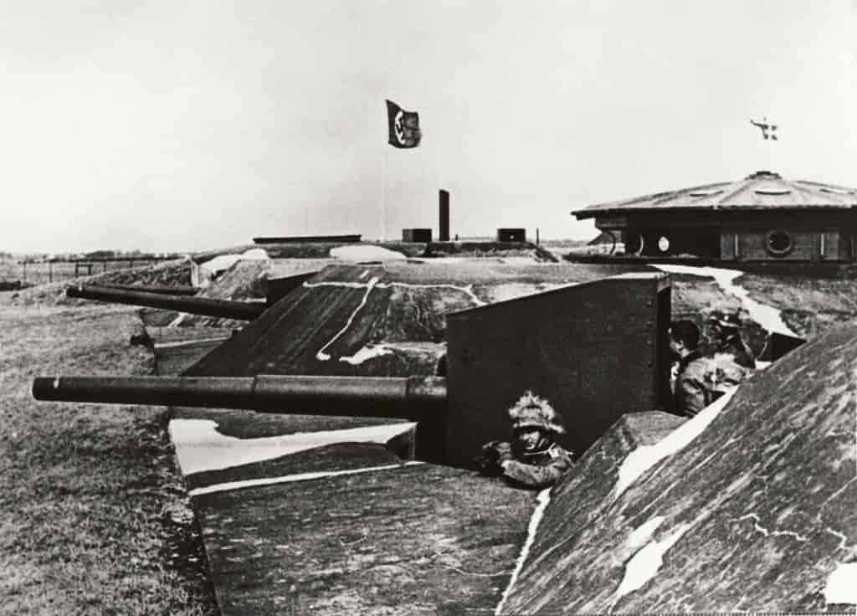
Besættelsen. Bunkere og kanoner ved den jyske vestkyst. I bagrunden ses både Dannebrog og Tysklands flag med hagekorset.
Gennemgå for ”Danmark 1940-1945” følgende i grupper:

- Opstil en tidslinje (kronologi) med 10 vigtige begivenheder under besættelsen.
- Gør rede for mindst 3 vigtige aktører i Danmark under besættelsen.
- Giv eksempler på hvilke strukturelle ændringer i samfundet som besættelsen medførte.
- Forklar konteksten for Danmarks besættelse 9. april 1940.
- Brug de kildekritiske begreber på kilderne om regeringens og kongens proklamation 1940 og om tyske instruktioner om danskernes mentalitet
- Undersøg kildekritisk hjemmesiden www.danmarkshistorien.dk – er den troværdig?
- Vurdér hvilken type historiebrug der er tale om, når mange mennesker i Danmark sætter lys i vinduerne d. 4 maj om aftenen. Se evt. https://www.tv2lorry.dk/lorryland/derfor-saetter-man-lys-i-vinduerne-om-aftenen-den-4-maj
- Opstil et spørgsmål på hvert af de tre taksonomiske niveauer, som man kunne stille til besættelsestiden i Danmark.
- Diskutér hvordan vores viden om besættelsestiden kan bidrage til forståelsen af vores samtid, og vores forventning til fremtiden.

